KLUBBDAGAR!
Onsdag 1/10- Lördag 4/10

15%
Rabatt
På hela sortimenetet.
Oavsett tidigare pris.
Gäller ej på vissa bandy-
klubbor och klubbartiklar.
Säg till i kassan vilken förening du är medlem
I så kan du ta del av erbjudandet.
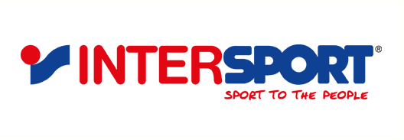
Lidköping Mellbygatan 3 0510-20695

